Rallye Lecture Cycle 3 | La réparatrice des p’tits cœurs brisés  Gudule (éditions Lire C’est Partir) |  | 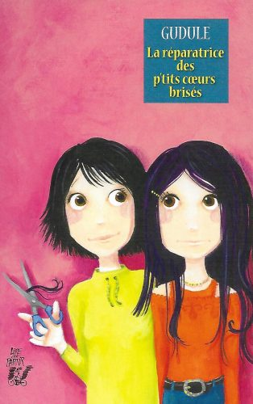
1 - Laquelle des deux jumelles est « hyper féminine » ?  a) Aucune des deux.  b) C’est Alice.  c) C’est Rose. |  | 6 - De qui Rose est-elle amoureuse ?  a) Elle est amoureuse d’Arthur.  b) Elle n’est amoureuse de personne.  c) Elle est amoureuse d’Alban.
2 - De qui Alice est-elle amoureuse ?  a) Elle est amoureuse d’un joueur de foot.  b) Elle est amoureuse d’un élève de sa classe.  c) Elle est amoureuse d’un garçon d’une émission de télé. |  | 7 - Laquelle des sœurs laisse sans arrêt ses affaires en bazar ?  a) C’est Alice.  b) C’est Rose.  c) Aucune des deux.
3 - Qu’a voulu la mère d’Alice et Rose pour leur éducation ?  a) Qu’elles soient très différentes.  b) Qu’elles soient absolument identiques.  c) Qu’elles soient séparées. |  | 8 - Pourquoi Alice se coupe-t-elle les cheveux ?  a) Pour avoir moins chaud.  b) Car elle a des poux.  c) Pour ressembler à Rose.
4 - Pourquoi Alice tombe-t-elle malade ?  a) Car elle a attrapé la grippe.  b) Car elle est très amoureuse.  c) Car elle a une maladie depuis qu’elle est petite. |  | 9 - Comment réagit la mère des jumelles, quand elles échangent leur identité ?  a) Elle trouve cela très amusant.  b) Elle n’aime pas du tout leur petit jeu.  c) Elle ne remarque pas le changement.
5 - Où Rose rencontre-t-elle Dave pour la première fois ?  a) Dans une pizzeria.  b) Dans la cour du collège.  c) Chez le coiffeur. |  | 10 - Comment se finit l’histoire pour Rose ?  a) Elle change de collège.  b) Elle embrasse son amoureux.  c) Elle est jalouse d’Alice.

Rallye Lecture Cycle 3 |  |  |  |  | La réparatrice des p’tits cœurs brisés  Gudule (éditions Lire C’est Partir)
CORRECTION
1 - Laquelle des deux jumelles est « hyper féminine » ?  b) C’est Alice. |  |  |  |  |  |  | 6 - De qui Rose est-elle amoureuse ?  a) Elle est amoureuse d’Arthur.
2 - De qui Alice est-elle amoureuse ?  c) Elle est amoureuse d’un garçon d’une émission de télé. |  |  |  |  |  |  | 7 - Laquelle des sœurs laisse sans arrêt ses affaires en bazar ?  a) C’est Alice.
3 - Qu’a voulu la mère d’Alice et Rose pour leur éducation ?  a) Qu’elles soient très différentes. |  |  |  |  |  |  | 8 - Pourquoi Alice se coupe-t-elle les cheveux ?  c) Pour ressembler à Rose.
4 - Pourquoi Alice tombe-t-elle malade ?  b) Car elle est très amoureuse. |  |  |  |  |  |  | 9 - Comment réagit la mère des jumelles, quand elles échangent leur identité ?  b) Elle n’aime pas du tout leur petit jeu.
5 - Où Rose rencontre-t-elle Dave pour la première fois ?  a) Dans une pizzeria. |  |  |  |  |  |  | 10 - Comment se finit l’histoire pour Rose ?  b) Elle embrasse son amoureux.
Question | 1 | 2 | 3 | 4 |  | 5 |  | 6 | 7 | 8 | 9 | 10
Points | 1 | 1 | 1 | 1 |  | 1 |  | 1 | 1 | 1 | 1 | 1

